ОТЧЁТ ПО ЛАБОРАТОРНОЙ РАБОТЕ №5
Тема: «Применение политики безопасности в ОС Windows»
Цель работы: Ознакомиться с политиками безопасности в ОС Windows и процедурами создания политик безопасности.
Задание №1:
- Запустить консоль «Локальная политика безопасности».
- Перейти к пункту «Пороговое значение блокировки» в «Политике блокировки учётной записи», установить параметр равный 3 попыткам.
- Перейти к пункту «Минимальная длина пароля» в «Политике паролей», установить значение 10.
- Перейти к пункту «Пароль должен отвечать требованиям сложности», поставить галочку.
- Проверить действие установленных настроек.
Ход выполнения
В соответствии с рекомендациями была запущена утилита «Локальная политика безопасности» (рис. 1). В политике учетных записей было установленно пошаговое значение блокировки в значение 3 (рис. 2). Минимальная длинна пароля установлена в значение 10 (рис. 3). А также к паролю включены требования сложности (рис. 4). При попытке создания пользователя система не разрешает добавлять простой пароль (рис. 5). При вводе пароля неправильно несколько раз учетная запись блокируется (рис. 6).
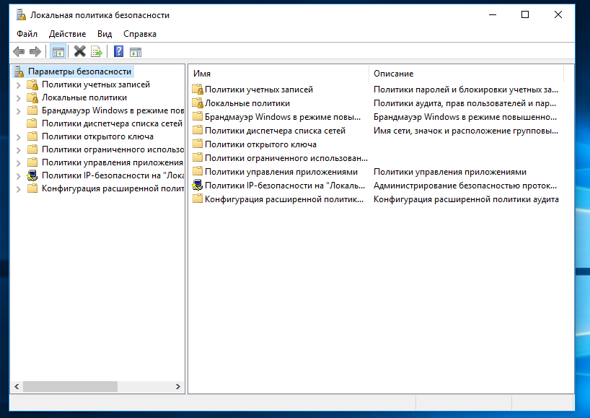
Рисунок 1 - Локальная политика безопасности
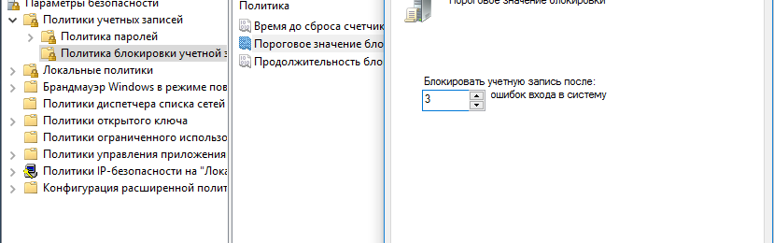
Рисунок 2 - Пошаговое значение блокировки
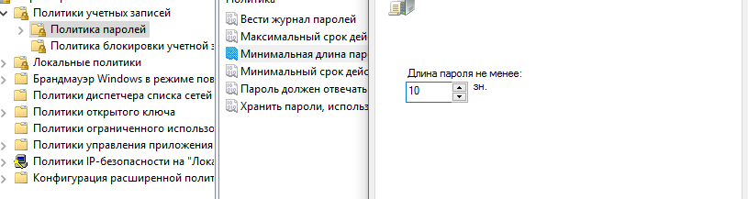
Рисунок 3 - Минимальная длинна пароля
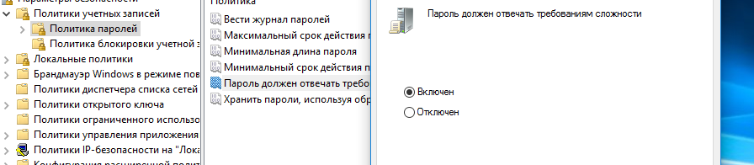
Рисунок 4 - Требования к сложности пароля
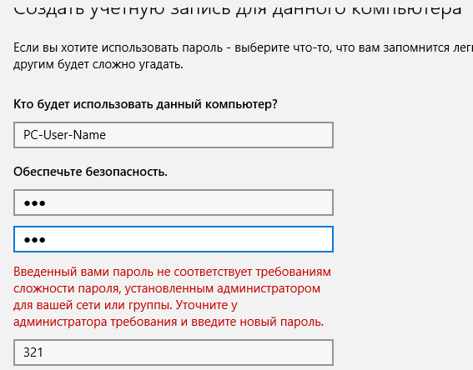
Рисунок 5 - Добавление нового пользователя
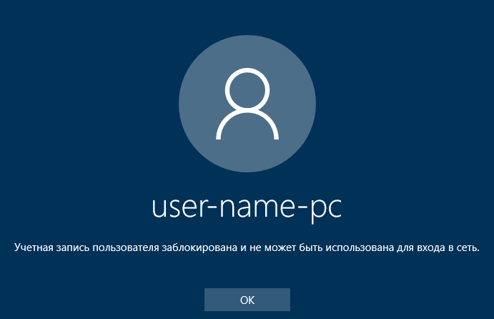
Рисунок 6 - Блокировка учетной записи

Задание №2:
- Создание новой политики;
- Редактирование свойств политики безопасности IP;
- Создание нового фильтра;
- Создание нового действия;
- Установка параметров туннеля и типа подключения;
- Установка метода проверки подлинности;
Ход выполнения
Была создана новая политика безопасности IP (рис. 7). Было добавлено новое правило (рис. 8). Был добавлен новый ip-фильтр (рис. 9). Также добавлено новое действие фильтра (рис. 10). Тип подключения выбран как «Локальная сеть (LAN)» (рис. 11). Также добавлен новый способ проверки подлинности (рис. 12).
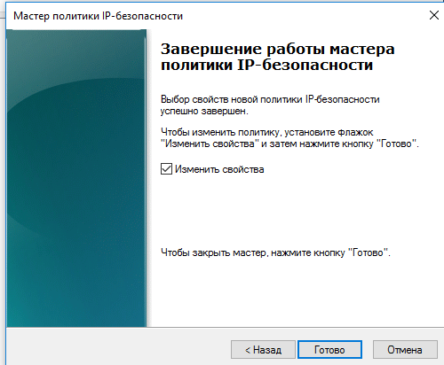
Рисунок 7 - Создание политики безопасности
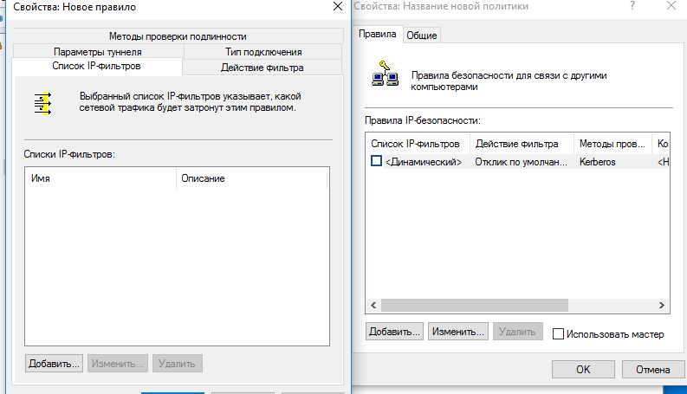
Рисунок 8 - Создание нового правила
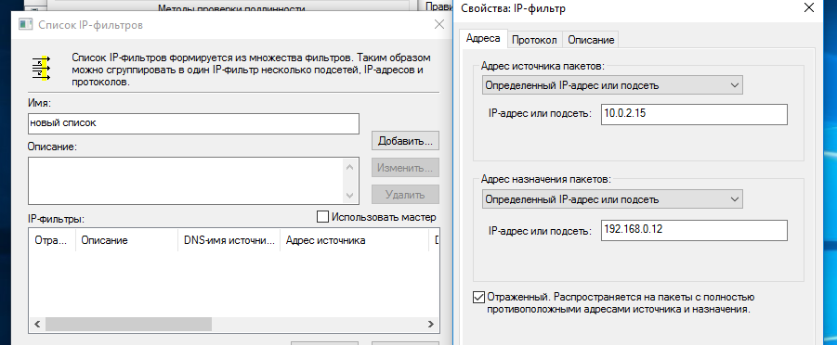
Рисунок 9 - Новый ip-фильтр
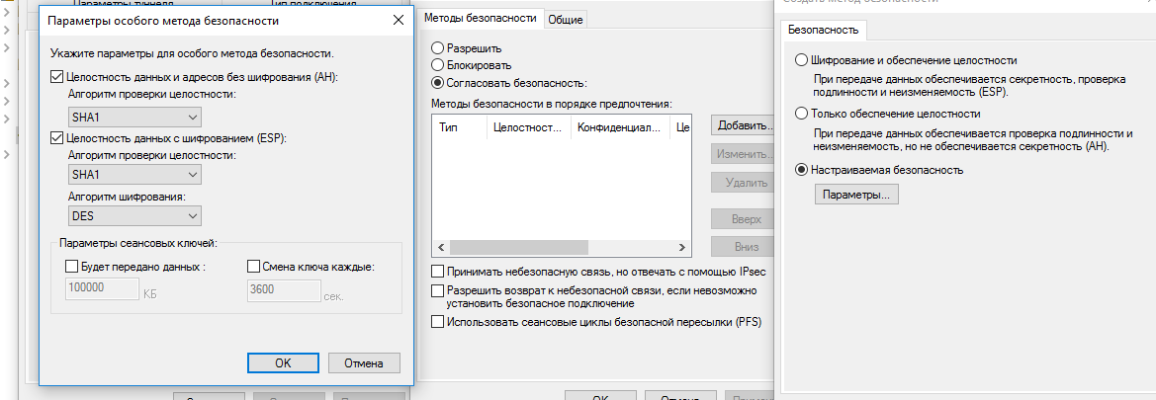
Рисунок 10 - Новое действие фильтра
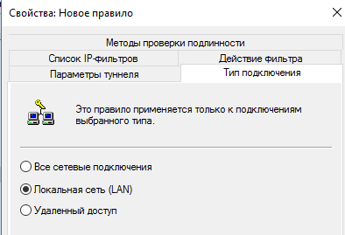
Рисунок 11 - Тип подключения
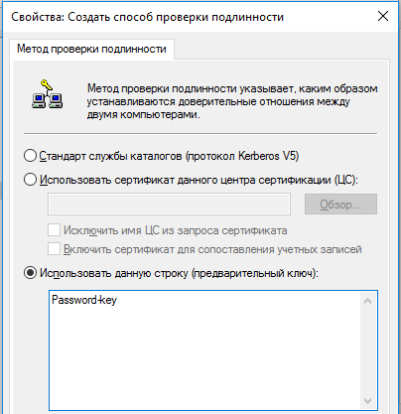
Рисунок 12 - Создание способа проверки подлинности

